Инструкция для учителя по размещению информации урока на школьном сайте
1. На рабочем столе откройте «Мой компьютер».
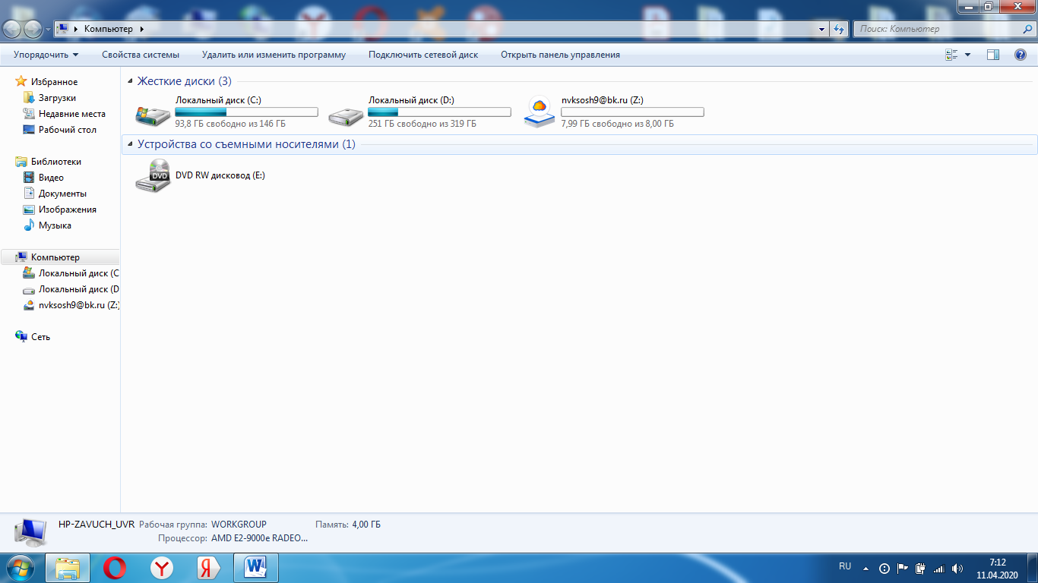
2. Откройте сетевой диск nvksosh9@bk.ru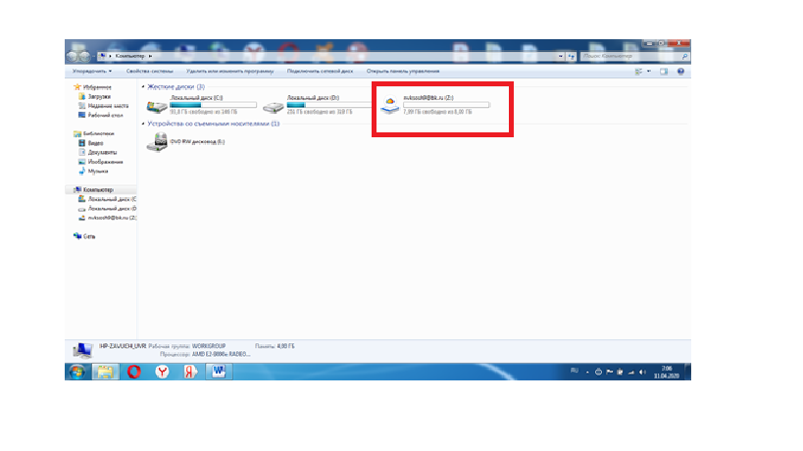3. Увидите папки с названием класса. Выберете нужный класс, например 9А.
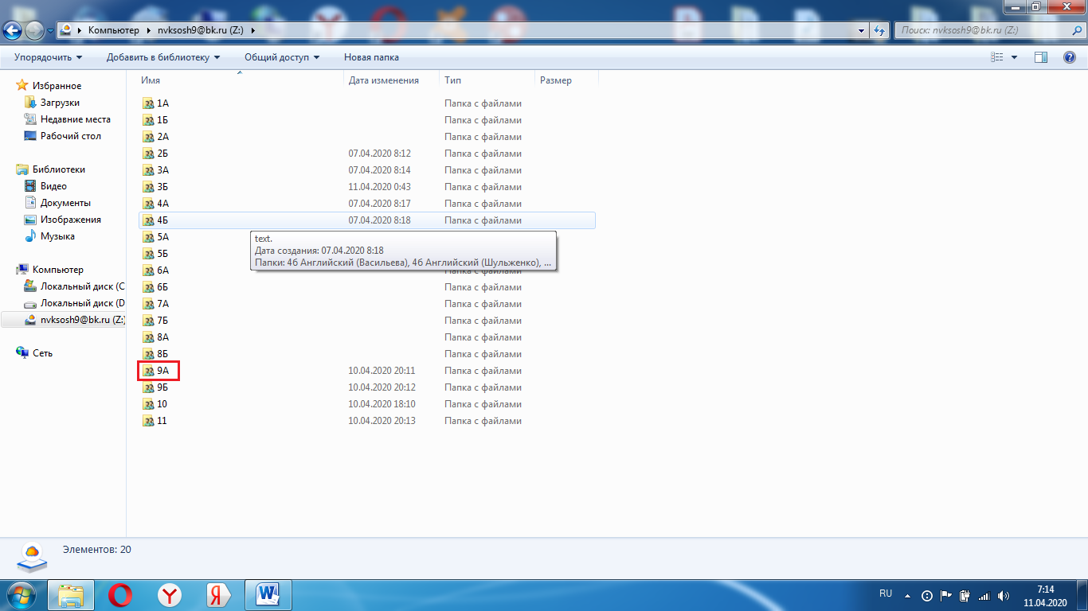
4.Откройте папку 9А. Увидите предметы. Выберете нужный Вам предмет. Например «Алгебра».
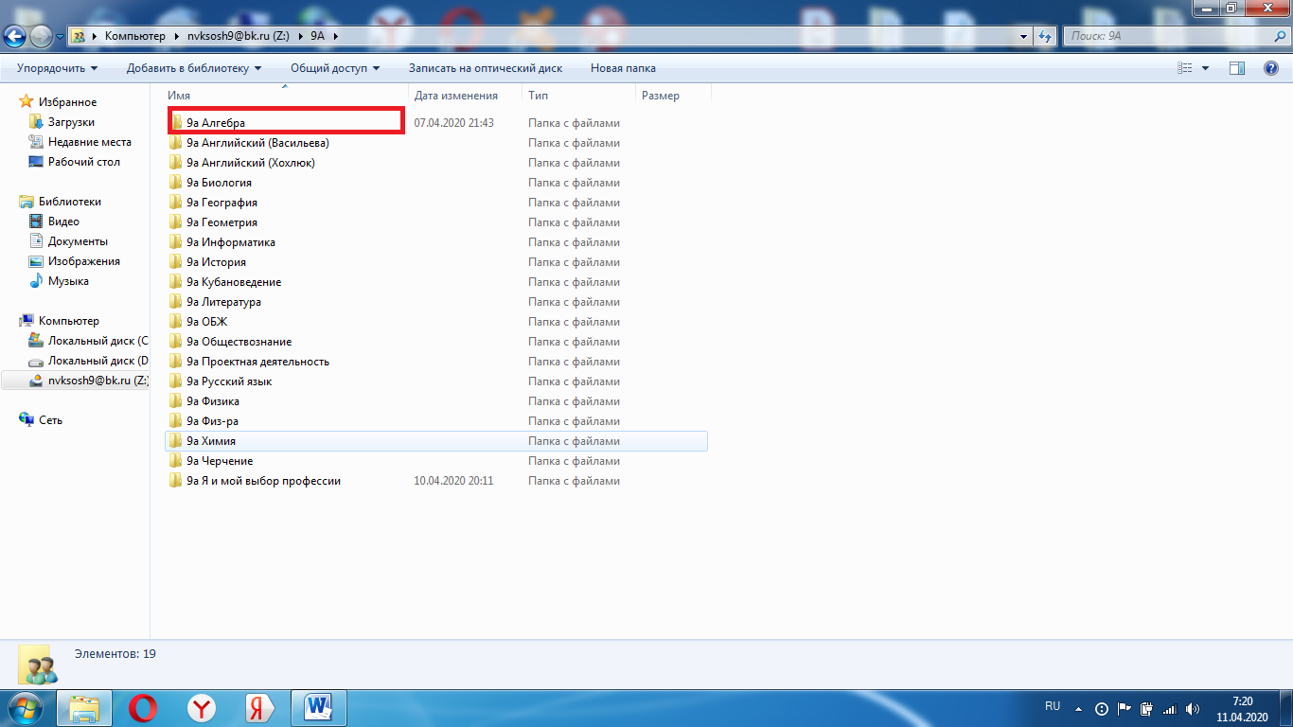

5. Откройте эту папку и вставьте нужный материал. Всё, что Вы поместите в папку, автоматически будет расположено на сайте школы в папке Алгебра 9А класс.
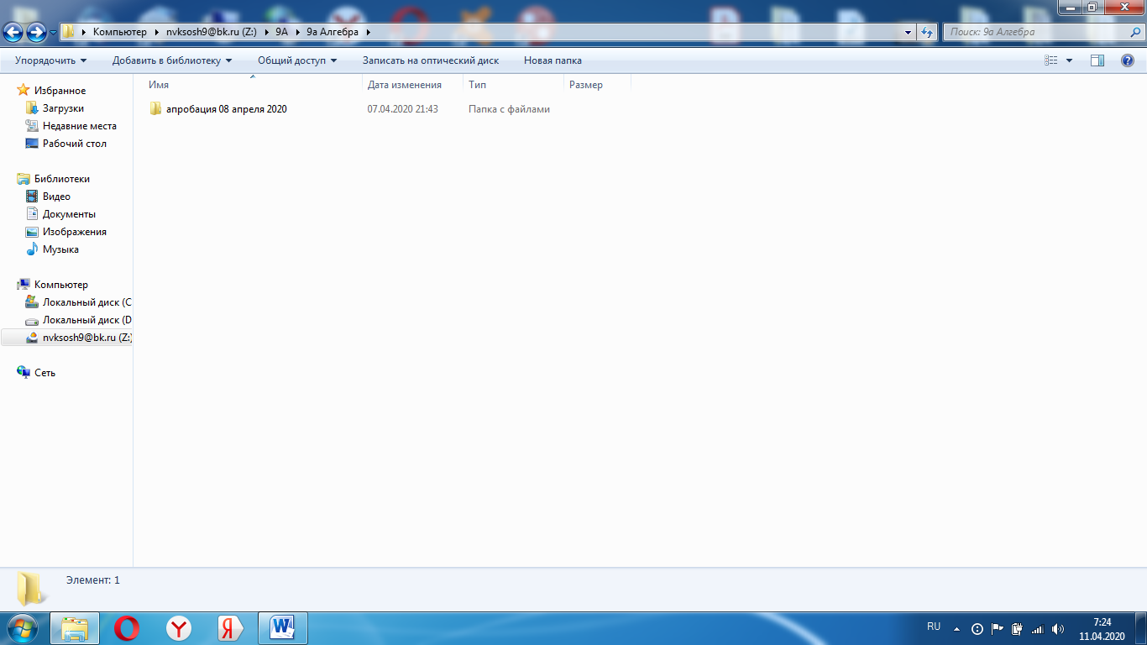

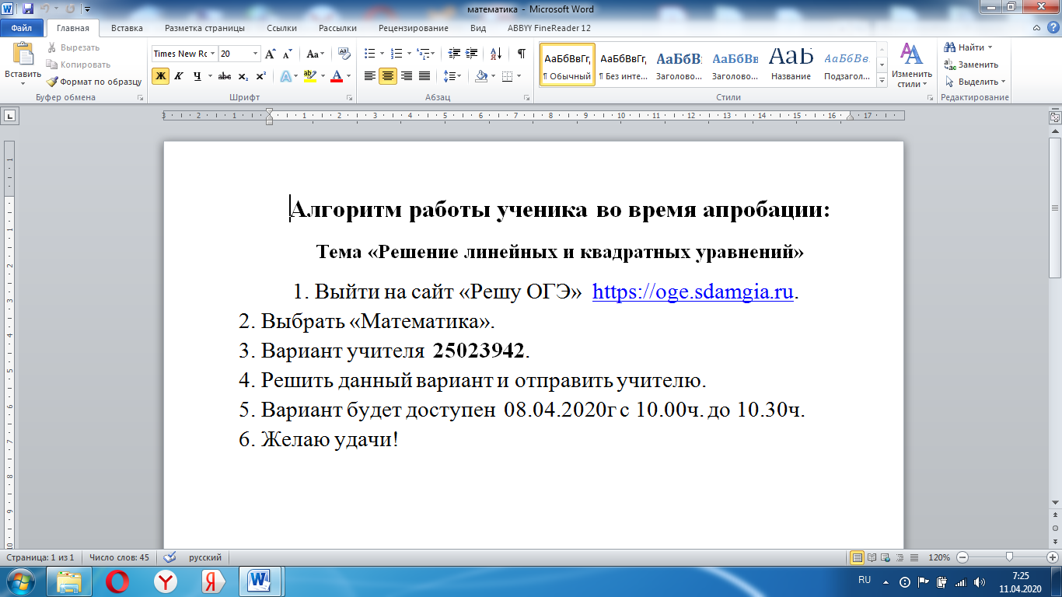
Всё это могут посмотреть и выполнить учащиеся (родители) в любое удобное для них время, на школьном сайте по адресу http://nvksosh9.ucoz.ru в разделе Дистанционное образование».

